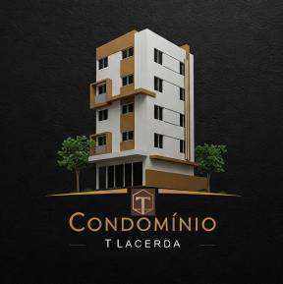
Condomínio T. Lacerda

Ainda indisponível Boleto Tx Condominial Apto
001.

